かがわ機能性食品等開発研究会 第14回シンポジウムの開催について（御案内）

本県の食料品製造業界等が、今後、他産地との競争に打ち勝ち、さらなる活性化を図るためには、差別化を進め、付加価値の高い商品開発を推進することが重要です。このため、産学官が連携して機能性食品等の開発に資する事業を実施することを目的として、平成25年7月に「かがわ機能性食品等開発研究会」を設立しました。
この度、設立趣旨を踏まえ、下記のとおり第14回シンポジウムを開催いたします。香川大学が有する技術シーズや施設をご紹介し、今後の商品開発等に役立つ内容となっておりますので、皆様の御参加を心よりお待ちしております。
記
日 時 令和８年９月18日（金） 13:30～16:30
会 場 香川大学農学部 BW106講義室（香川県木田郡三木町池戸2393）
主 催 かがわ機能性食品等開発研究会
共 催 公益財団法人かがわ産業支援財団
後 援 香川大学，香川短期大学，産業技術総合研究所四国センター（いずれも予定）
対 象 香川県内食品関係企業，産業支援機関等

定 員 50名
参 加 費 無料
内 容 別紙「かがわ機能性食品等開発研究会 第14回シンポジウムの内容」参照
申込方法 次のいずれかの方法でお申し込みください
●webフォーム
https://kagawa-isf.form.kintoneapp.com/public/kinousei14 webフォーム
●E-mail または FAX
以下の申込書に必要事項を御記入のうえ提出
－－－－－－－－－－－－－－－－－－－－－－－－－－－－－－－－－－－－－－－－－－－－－－－－
かがわ機能性食品等開発研究会 第14回シンポジウム 申込書
令和８年 月 日
○提出方法 E-mail:shokuhinsangyou@kagawa-isf.jp FAX：087-864-6303
○申込期限 令和８年９月４日（金）17：00
○問合せ先 公益財団法人 かがわ産業支援財団 技術振興部産学官連携推進課
中西 勉 (TEL:087-840-0338)

氏 名
企業名
部署名 |  | 役職名
住 所 | 〒
TEL |  | E-mail
通信欄 | （申込者追加等）
（別紙）
かがわ機能性食品等開発研究会 第14回シンポジウムの内容

開会挨拶（13:30～13:40）
かがわ機能性食品等開発研究会 会 長 田村 啓敏
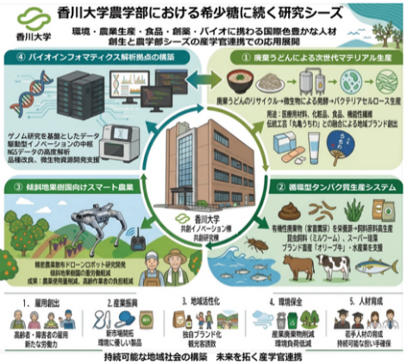
公益財団法人かがわ産業支援財団 理事長 寺嶋 賢治

講 演（座長：研究会会長 田村 啓敏）（13:40～14:10）

演 題 香川大学農学部における産学官連携について

講 師 香川大学農学部 研究担当副学部長 教授 田淵 光昭 氏

概 要 香川大学農学部では、先端的かつ総合的な生物科学を基盤として、自然と調和した安全で快適な地域社会の実現に向けた研究を進めています。各種生物資源が有する機能の作用機序を解明することは、生物資源の生産と活用に関する科学・技術を総合的に理解する上で重要であり、生物科学を基盤とする産業界において幅広く活躍するための基礎となります。本シンポジウムでは、本学が有する技術シーズをご紹介いたします。
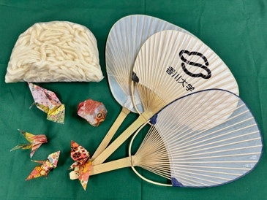

事例発表（座長：香川大学農学部 教授 田淵 光昭）（14:10～15:10）

演 題 うどんを、紙へ。～廃棄うどんと微生物がつくる素材活用～

発表者 香川大学農学部 応用生物科学科 教授 田中 直孝 氏

概 要 香川の食卓に欠かせないうどん。しかし製麺・調理の過程では、日々多くの廃棄うどんが発生しています。本発表では、この廃棄うどんを微生物に「食べさせる」ことで、しなやかな「紙」のような新素材バクテリアセルロースへと再生する技術を紹介します。企業・行政・大学に加え県内福祉施設とも連携し、簡便な製造プロセスの構築や雇用創出も視野に入れた、香川発の食品ロス解決と素材開発の取り組みをご紹介します。

（休憩 15:10～15:20）
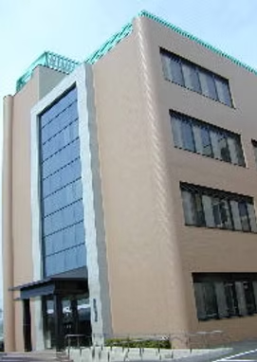
香川大学農学部 施設見学（15:20～16:20）

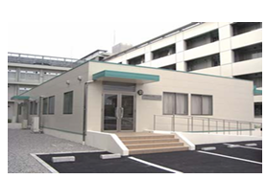

希少糖生産ステーション 共創イノベーション棟

閉会挨拶（16:20～16:30）
かがわ機能性食品等開発研究会 副会長 吉原 良一
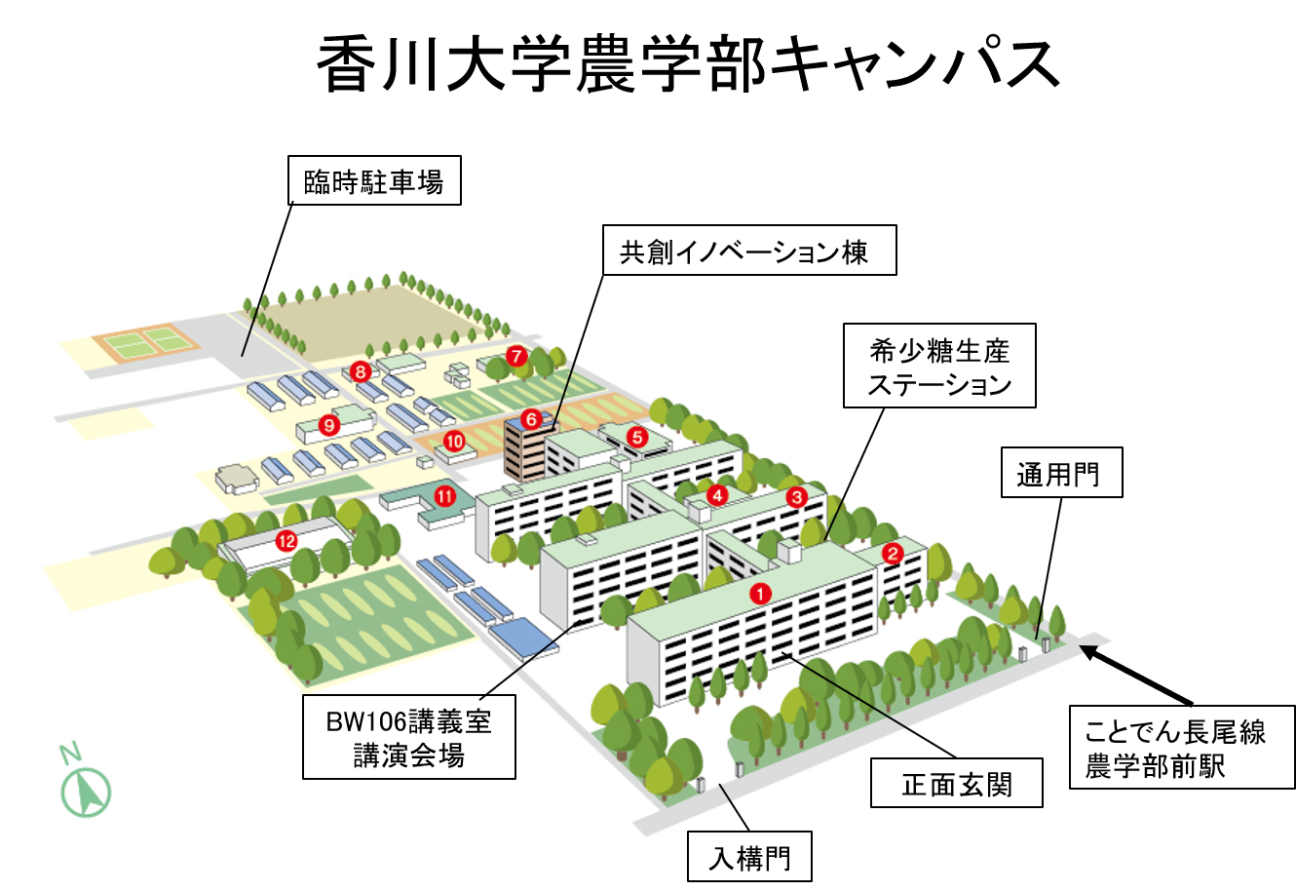
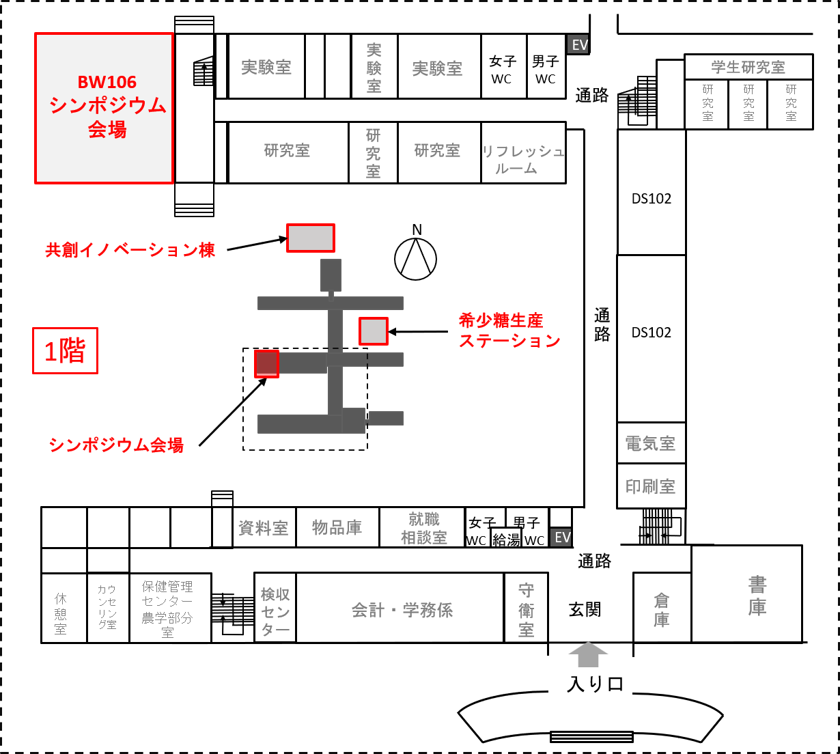

・お車でご来場される方については、「臨時駐車場」をご利用ください


